岡山・児島湾の魅力探訪バスツアー
幻の児島湾産天然鰻「ｱｵｳﾅｷﾞ」を食し、藤田伝三郎氏が手がけた干拓事業を顕彰
藤田伝三郎が手掛けた干拓事業の史跡を巡り
天然の“アオウナギ”を食する児島湾探索バスツアー
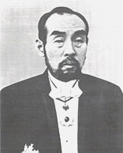
日 時： 200９年 ５月２４日（日） 午前8時半 大阪駅集合
行 程： ≪ 先着申込：24名様 ≫
JR大阪駅→ホテルオークラ岡山（天然ｵｱｳﾅｷﾞと瀬戸内の海の幸ランチ）
→児島湾干拓資料室→藤田神社・樋門等見学→
大阪駅・北浜・難波・天王寺解散
会 費： １２，０００円 （バス代・昼食付き）
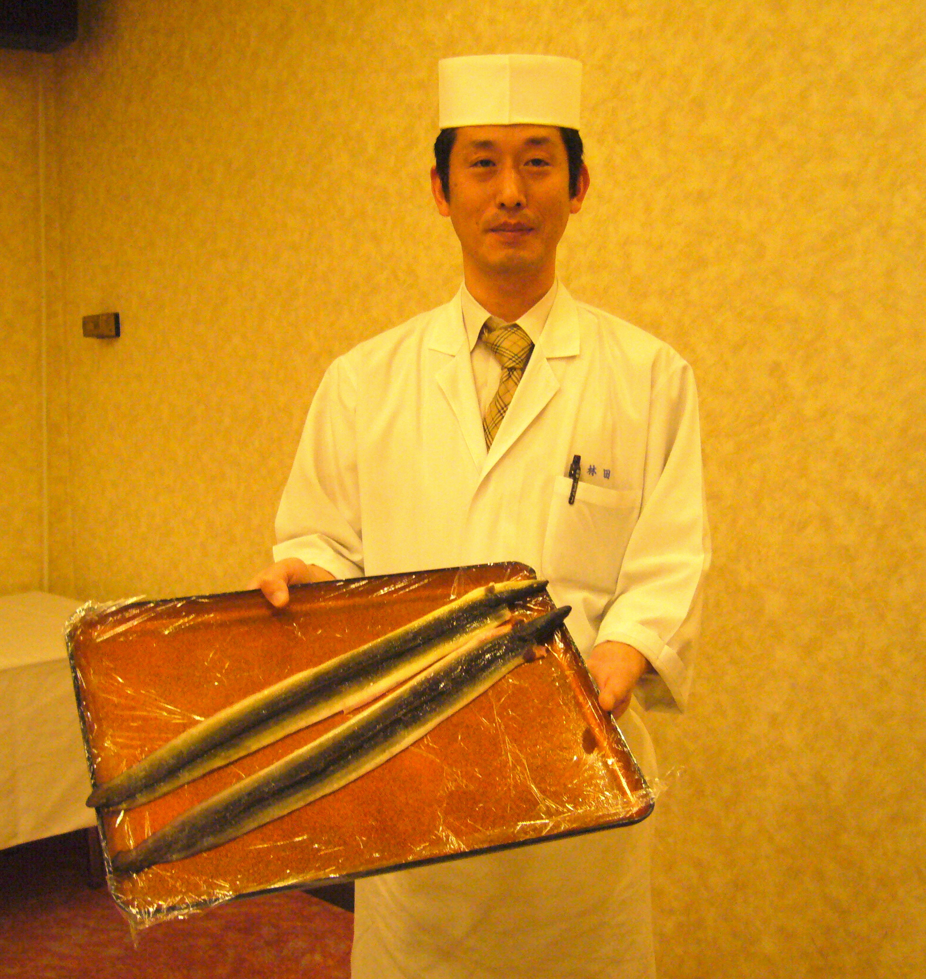
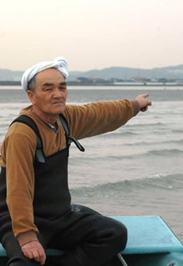
岡山平野の南部一帯は「吉備の穴海」と呼ばれた美しい海でした。ここには上流から運ばれた土や砂が堆積して干潟が発達し、江戸時代までに干拓によって新田が開発。明治時代になると大阪の豪商・藤田伝三郎が約5500haという前人未踏の広大な干拓工事に挑戦。終戦後には国営事業に引き継がれ、児島湾は合計2万ﾍｸﾀｰﾙもの海が干拓によって美田に生まれ変わった八郎潟・有明海と並ぶ日本三大干拓地の一つです。
←★清水魅（やすし）氏 ★林田正夫和食料理長→
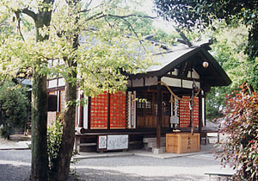
その児島湾に生息する最高級品の天然アオウナギは海水と淡水が交わる河口や干潟で一生を過ごすため川魚独特の臭みがなく身がしっかりと締まり、鰻の概念が変わるほどの殖鰻とは異なる上品な脂の美味しさともちもちした皮の食感が特徴。児島湾の漁師・清水魅さんが釣り上げた貴重な児島湾の天然のアオウナギを、ホテルオークラ岡山の林田正夫和食料理長（大阪出身）が瀬戸内の新鮮な海の幸と共に腕を振るう特別ランチを味わいます。
★藤田神社→
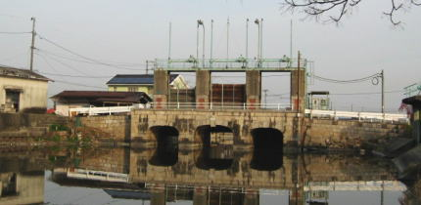
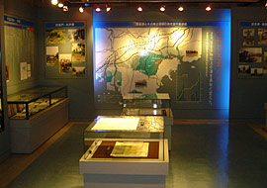
午後からは、大阪商工会議所の二代目会頭として活躍するなど幕末の風雲児と称された藤田伝三郎が手掛けたオランダ人技術者Ｒ．ムルデルを起用しての児島湾の壮大な干拓事業について資料室で説明を受け、藤田組により建設された藤田神社や藤田伝三郎翁顕彰碑に、明治35年に竣工し今も現役の“丙川三連樋門”や“桜の馬場樋門”などの史跡を地元の方々に案内いただく岡山の“児島湾”を通して食と歴史を探索するﾊﾞｽツアーを企画しました。新緑の吉備路にご一緒しませんか？
★丙川三連樋門→
←★児島湾干拓資料館内
------------------------------------------------------------------------------------------------
藤田伝三郎が手掛けた開拓事業の史跡を巡り、
天然の“ｱｵｳﾅｷﾞ”を食する児島湾探索バスツアー申込書
大阪から情報を発信する文化活動グループ 熟塾・ FAX：072-994-2856
お名前
ご住所 |  | 〒 －
TEL NO |  |  |  | E-mail
●電話：072-994-2856（不在の場合は、留守電にお名前・ご住所・お電話番号を録音願います）
●熟塾ホームページhttp://www.jukujuku.gr.jp/ (BXI05250@nifty.com)からもお申し込みいただけます。

